IB1902202122 – Webapplicaties: de clientkant
Opdracht 2

Studenten: Gerjan Maas, 835679723
Bart Kuijsten, 852128990

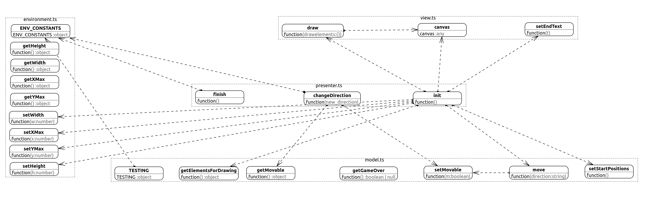Figuur 1
We hebben ervoor gekozen de code primair op te delen in de modules zoals we die kennen van model-
presenter-view. Daarnaast hebben we een module environment gemaakt, waarin we de constanten en globale variabelen hebben opgenomen. De reden daarvoor is dat we op die manier de zichtbaarheid tussen de modules bij model-presenter-view zuiver kunnen houden.

In figuur 1) is een schematisch overzicht te zien van de verschillende modules en afhankelijkheden onderling.

Environment
Deze module bevat de constanten benodigd om de grootte van speelveld te bepalen, alsmede de variabelen die nodig zijn voor de opmaak. De variabelen die vanuit de HTML code worden doorgegeven, worden door de presenter in deze module gezet (widht, height, xMax, yMax).

De constanten die het spelverloop bepalen, zoals NUMFOODS en STEP, worden ook door deze module bepaald. Je kunt beargumenteren dat die waarden beter in de model module thuishoren – waar immers de spellogica zit – maar voor toekomstig beheer leek het ons nuttig de constanten op één plek te zetten.

De module exporteert de constanten als samengesteld object ENV_CONSTANTS, en de variabelen via getters en setters. De module heeft zelf geen afhankelijkheden.

Model
Deze module bevat de spellogica. Hierin worden waarden uit de environment module gebruikt, waarna de module alle benodigdheden heeft om het spel te laten spelen. De domeinobjecten die we kennen in het spel, zoals eten en de slang, kunnen via classes in deze module gemaakt worden.

De module is verantwoordelijk voor het valideren van het spelverloop, en biedt externe functies aan de presenter om het spel te spelen. Om de afhankelijkheden met presenter, en later de view, te minimaliseren, biedt de module een aanvullende hulpfunctie die een simpele array van {string, number, number, string} elementen teruggeeft. Zo koppelen we model-specifieke spelkennis los van de weergave.

Voor testdoeleinden hebben we een extra samengesteld object geëxporteerd, dat diverse testfuncties biedt. Op deze manier kunnen we in Qunit onze testen uitvoeren, en is duidelijk dat de export voor eventuele livegang aangepast moet worden.

Presenter
Deze module fungeert als coördinator, en heeft de meeste verantwoordelijkheden.
Allereerst zet hij de voorwaarden van het spel door de HTML settings voor de grootte van het canvas aan de environment-module door te geven. Hij ontvangt events van de view – voor start, stop, en richting – en geeft deze door aan het model. Hij leest vervolgens het model uit om de view de opdracht te kunnen geven het canvas op de juiste manier te tekenen/vullen.

Om de afhankelijkheden zo laag mogelijk te houden, gebruikt de controller de hulpmethodes van het model. Hij haalt bij het model op of het spel nieuwe opdrachten voor de slang accepteert, of het spel nog in gang is, en wat hij aan de view mag doorgeven voor het tekenen.

De presenter biedt aan de view de mogelijkheden tot het starten, en het stoppen van het spel, alsmede de mogelijkheid tot het doorgeven van events.

View
De view heeft twee verantwoordelijkheden. Enerzijds moet hij het canvas vullen met elementen, anderzijds moet hij gebruikerinput doorgeven aan de presenter. Om de gebruikersinput te kunnen doorgeven zijn eventhandlers gedefinieerd. Om het canvas te kunnen tekenen, exporteert de view de draw() functie, deze accepteert een array van elementen (cirkels) met vier attributen. De view heeft geen kennis van de betekenis van die elementen.

